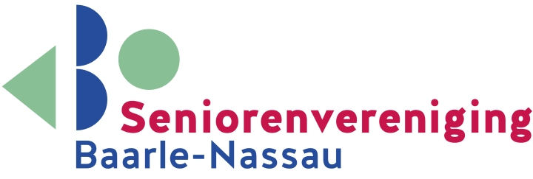

INSCHRIJFFORMULIER LIDMAATSCHAP – 2025

Roepnaam: ……………………..

Voorletters: …………………….

Tussenvoegsel en achternaam: ……………………………………..
( indien van toepassing ook de meisjesnaam vermelden )
Geslacht (m/v ): ………

Geboortedatum: ………………….

Huwelijksdatum: ………………... (niet verplicht )

E-mailadres: …………………………………………………………………

Straat en huisnummer: ……………………………………………………

Postcode: ……………… Woonplaats: ……………………………………

Telefoonnummer: …………………………………….

Iban Rekeningnummer: ………………………………………………….
BIC Code: …………………………..

Wil deelnemen aan de volgende activiteiten: ( aankruisen s.v.p.)
0 biljarten, 0 fietsen, 0 jeu de boules. 0 kaartspelen, 0 sjoelen,
0 koersbal, 0 line dance, 0 enclavekoor, 0 senioren in beweging, 0 taichi qi gong,
0 heeft interesse activiteiten mee te organiseren

Het lidmaatschap gaat in op het moment dat de contributie voor het eerste jaar ad € 22,00 is overgemaakt op rekeningnummer Rabobank NL48 RABO 0103 8906 53
t.n.v. Seniorenvereniging Baarle-Nassau – vermelding: contributie 2025.
Opzegging van het lidmaatschap dient uiterlijk plaats te vinden vóór 1 december voorafgaand aan
het verenigingsjaar.
Voor betaling voor de volgende jaren machtig ik de vereniging, tot opzegging van het lidmaatschap, voor automatische afschrijving van de jaarlijkse contributie en de eventuele activiteitsbijdragen.

Datum: ……………………… Handtekening:

Formulier inleveren bij :

Dhr. Jos Klaasen – Ledenadministrateur
Kapelstraat 26 5111 HK Baarle-Nassau
tel: 06 38496342 e.mail: ledenadministratie@seniorenbn.nl

